校园安全与危机处理

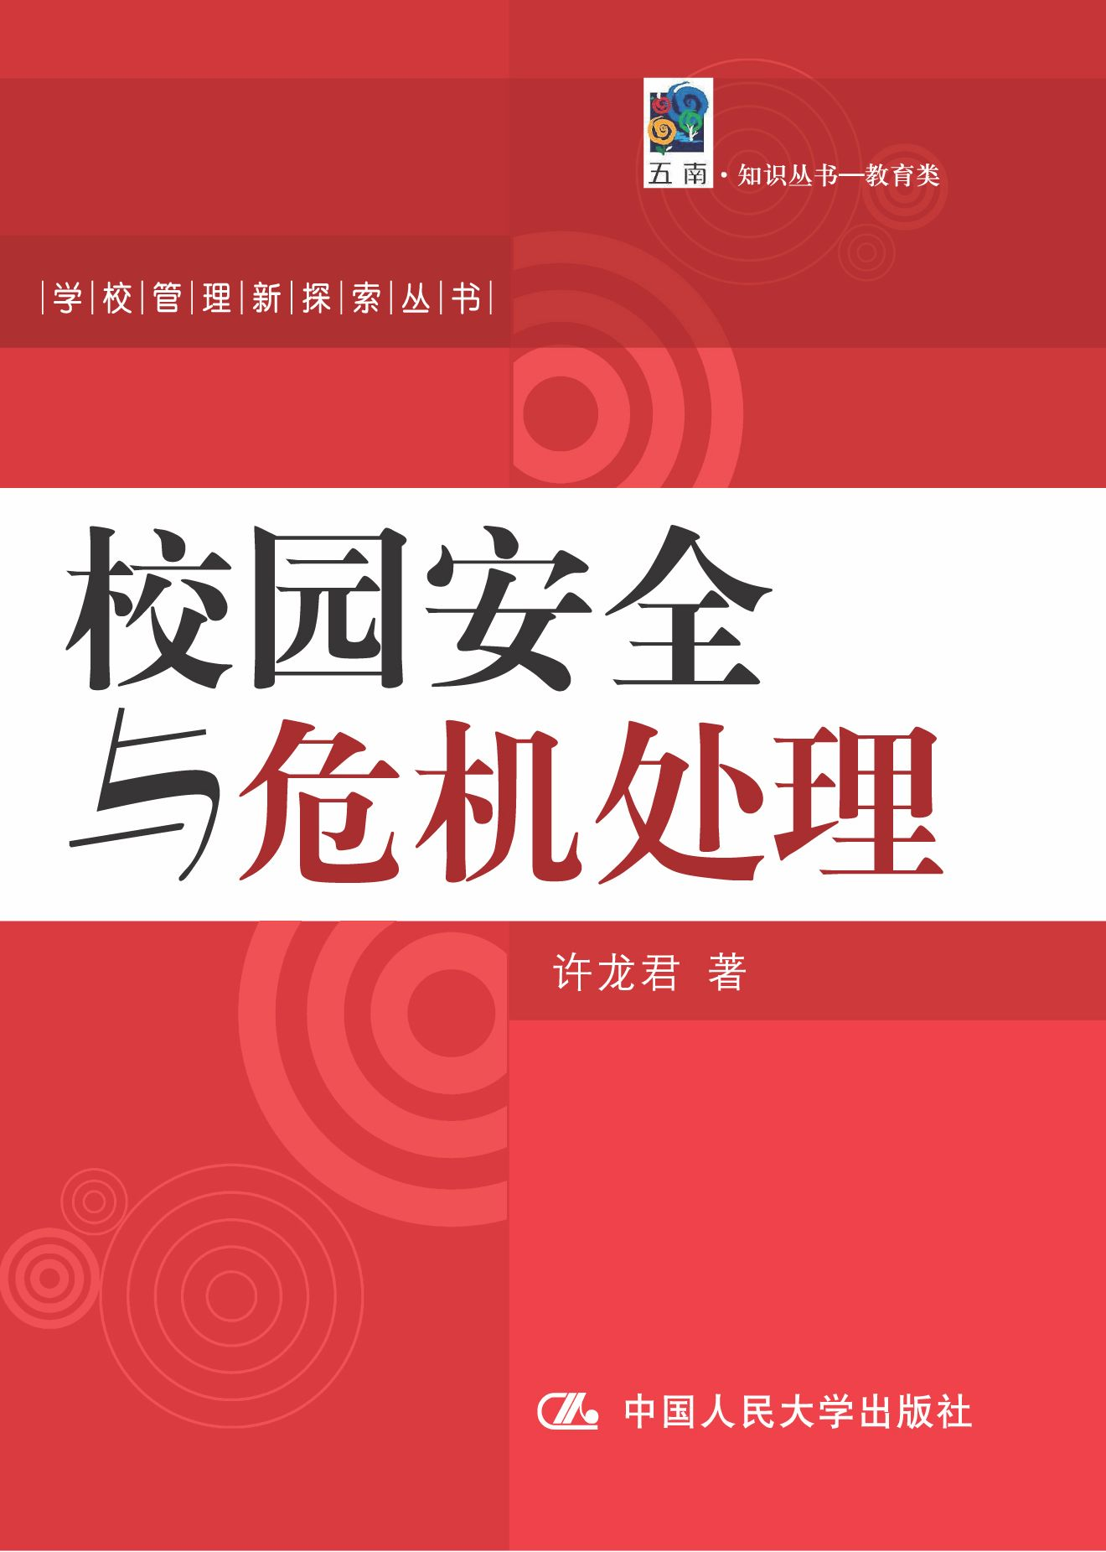
书 号： 978-7-300-12191-8
编 著 者： 许龙君 著
开 本： 16开
页 数： 273页
出版时间： 2010年6月
定 价： 32.00元

◎ 读者定位
各级教育管理者，中小学、幼儿园教师，学生家长，中小学学生

◎ 作者简介
许龙君
学历：“国立”彰化师大行政管理硕士
政治作战学校研究班46期学员
经历：“教育部军训处”专员
“国立”彰化师大军训室主任
台湾省“教育厅”云林县联络处军训督导
台湾省立彰化高商主任教官
著作：《台湾世界级企业家领导风范》
《蔡雪泥——功文式教育的领航者》
《五星智慧——麦克阿瑟的领导管理》
《近代两岸十大名将领导风范》
《EQ孙子兵法》

◎ 新书简介
校园本应是一个幽雅、舒适、宁静、安全的教育场所。但是意外事故、校园暴力、两性问题、偷窃等问题却层出不穷地发生在各个校园角落中，这些问题不得不让我们去深思、探讨。
本书作者以多年来处理校园安全的经验和多方面搜集了可供参考的实例为基础，提出了各种安全问题的预防、处理原则，对于关心孩子校园生活的家长，欲增进校园危机处理知能的教师，以及想在校园中趋吉避害学生，本书提供了有益的参考。

◎ 建议上架
教育管理/中小学教育/学校安全

